20.04.2020
Промежуточная аттестация. Клуб «Аккорд».
- Теория: Ответить на контрольные вопросы.
- Практика: Записать аккомпанемент песни.
- Выполненное теоритическое и практическое задание отправить на электронный адрес педагога dorohova-67@mail.ru .

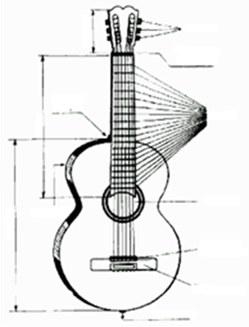
Контрольные вопросы.

1.Устройство инструмента

По горизонтали:
1.Пластина на корпусе гитары для закрепления струн.
4.Расстояние между двумя порожками на грифе гитары.
5.Часть гитары, вдоль которой натянуты струны.
6.Устройство для усиления или ослабления натяжения струн.
8.Часть грифа с механизмом для настройки гитары
9.Круглое отверстие в верхней деке
11.Металлическая пластинка, врезаемая в гриф гитары
12.Упругая нить из металла или нейлона, натягиваемая на гитару
По вертикали:
2.«Оркестр в миниатюре».
3.Тонкая пластинка для извлечения звука из струн гитары
7.Круглое отверстие в корпусе гитары. 13.Верхняя или нижняя поверхность корпуса гитары .
10.Боковая поверхность корпуса гитары.

2. Сведения из истории гитары.
3. Техника безопасности при игре на гитаре
4. Основные правила хранения и транспортировка. Уход за инструментом
5. Виды посадок гитариста
6. Постановка левой, правой рук
7. Аппликатура рук
8. Характеристика музыкальных звуков
9. Музыкальный звукоряд.
10. Буквенное обозначение нот
11. Знаки альтерации
12. Способы извлечения звука
13. Расположение нот на открытых струнах гитары
14. Виды переборов
15. Что называется аккордом
16. Виды аккордов
17.Виды аккомпанемента:
Арпеджио-
Ритмическое расгеадо-
18.Приём Баррэ ( определение, виды, правила)
19. Что называется Транспозицией? В каких случаях необходимо транспонирование песен?

